ГУАП
КАФЕДРА № 44
ОТЧЕТ
ЗАЩИЩЕН С ОЦЕНКОЙ
ПРЕПОДАВАТЕЛЬ
Доц., к.т.н. |  |  |  | В.В.Балберин
должность, уч. степень, звание |  | подпись, дата |  | инициалы, фамилия

ОТЧЕТ О ЛАБОРАТОРНОЙ РАБОТЕ

Процессы. Системные вызовы

по курсу: Операционные системы семейства GNU/Linux
РАБОТУ ВЫПОЛНИЛ
СТУДЕНТ ГР. № | 4745М |  |  |  | П.А. Константинов
 |  |  | подпись, дата |  | инициалы, фамилия

Санкт-Петербург 2018
Цели
- Приобретение навыков по управлению процессами.
- Изучение системного вызова fork().
- Приобретение навыков написания и трансляции системного ПО на языке C.
- Изучение утилиты make и её использование для трансляции программ на языке C.
- Использование удалённых серверов для трансляции приложений.
- Изучение Docker и базовое взаимодействие с ним
- Изучение способов представления информации помимо стандартных

Выполнение работы
Для начала было необходимо выбрать основную платформу для Docker, 2 были предложены преподавателем – Alpine и RancherOS, и стандартная Ubuntu. В ходе апробации данных систем выяснилось, что, несмотря на своё удобство и компактность, предложенные системы не удовлетворяют требованиям, в силу своей же компактности, так как на обеих системах в стандартном пакете gcc не присутствуют статические библиотеки, а, следовательно, была выбрана старая добрая Ubuntu 16.04
sudo docker run -it ubuntu:latest
Обновление установщика:
apt-get update
apt-get upgrade
Затем было необходимо поставить базовые программы:
apt-get install nano
apt-get install gcc
apt-get install openssh
Создаем каталог work и переходим в него:
mkdir work
cd work
Копируем файлы с удаленного сервера:
scp -r -P 6666 student@openit.guap.ru:/container/ABC-Linux/lab4/* work/
Далее мы начинаем работать уже с полученными файлами В большинстве файлов были допущены лишь незначительные ошибки типа пробелов вместо табуляции, которые, однако не позволяли корректно запустить программу но в файле lab4.c была допущена критическая логическая ошибка:
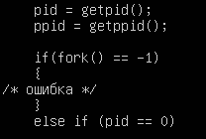
Вот как неправильно
(слово ошибка намекает)
Она представляет собой моментальное сравнение системного вызова fork() с числом вместо сравнения переменной, которой присвоено значение этого вызова Эту ошибку можно и нужно исправить следующим образом:
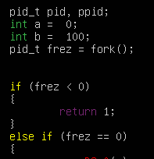
А вот так правильно
После исправления данных ошибок программа стала корректно работать во всем и выдавать правильные значения (pid, ppid) для дочернего и родительского процессов… кроме ppid дочернего процесса - он был как у родительского и равен 1, что, естественно, неправильно. Данная проблема была проанализирована, и были выведены следующие выводы:
- pid = 1 означает процесс init, 1й процесс системы
- раз ppid = 1, значит, у данного процесса нет родительского
- раз у данного процесса нет родительского, значит, родительский процесс завершается раньше дочернего
- раз родительский процесс завершается раньше дочернего, значит его необходимо задержать
Было принято решение в родительском процессе использовать команду sleep():
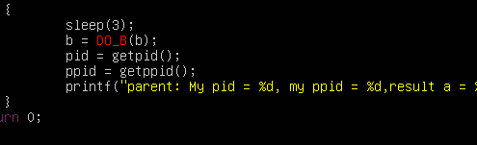
Решение проблемы ppid = 1
Итак, программа работает, осталось лишь собрать ее из нашего Makefile:
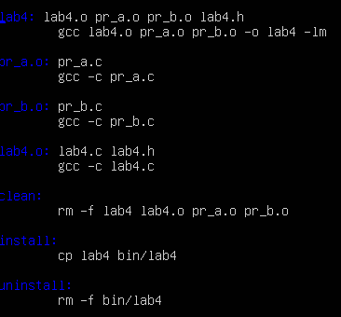
Внешний вид Makefile
Мы делаем команды
make

make install

make clean
И запускаем нашу программу из папки bin:
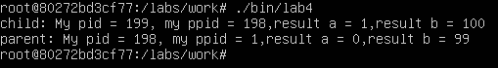
Вывод программы
Ну вот и всё, осталось лишь сохранить результаты, для этого переходим в другой терминал и сначала ищем наш рабочий контейнер:
docker ps
В колонке ContainerID имя нашего контейнера, вводим его в команде
docker commit *имя нашего контейнера* *имя каталога куда*
Для меня данная команда выглядит так:
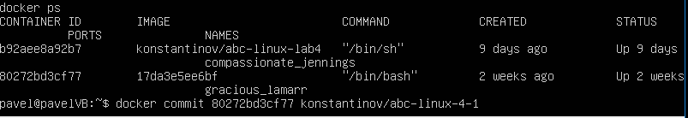
Сохранение Docker-контейнера
Затем мы заходим в dockerhub под нашим логином и паролем:
docker login
После этого мы здесь же тегируем и push’им наш контейнер
Загрузить данный контейнер после данных операций можно по команде:
docker run konstantinov/abc-linux-4-1

Выводы
Были исследованы процессы и системный вызов fork(), был рассмотрен процесс создания каталогов и программы, изучено взаимодействие с Docker, а также данный отчет был сделан при помощи средств удаленного документирования.

